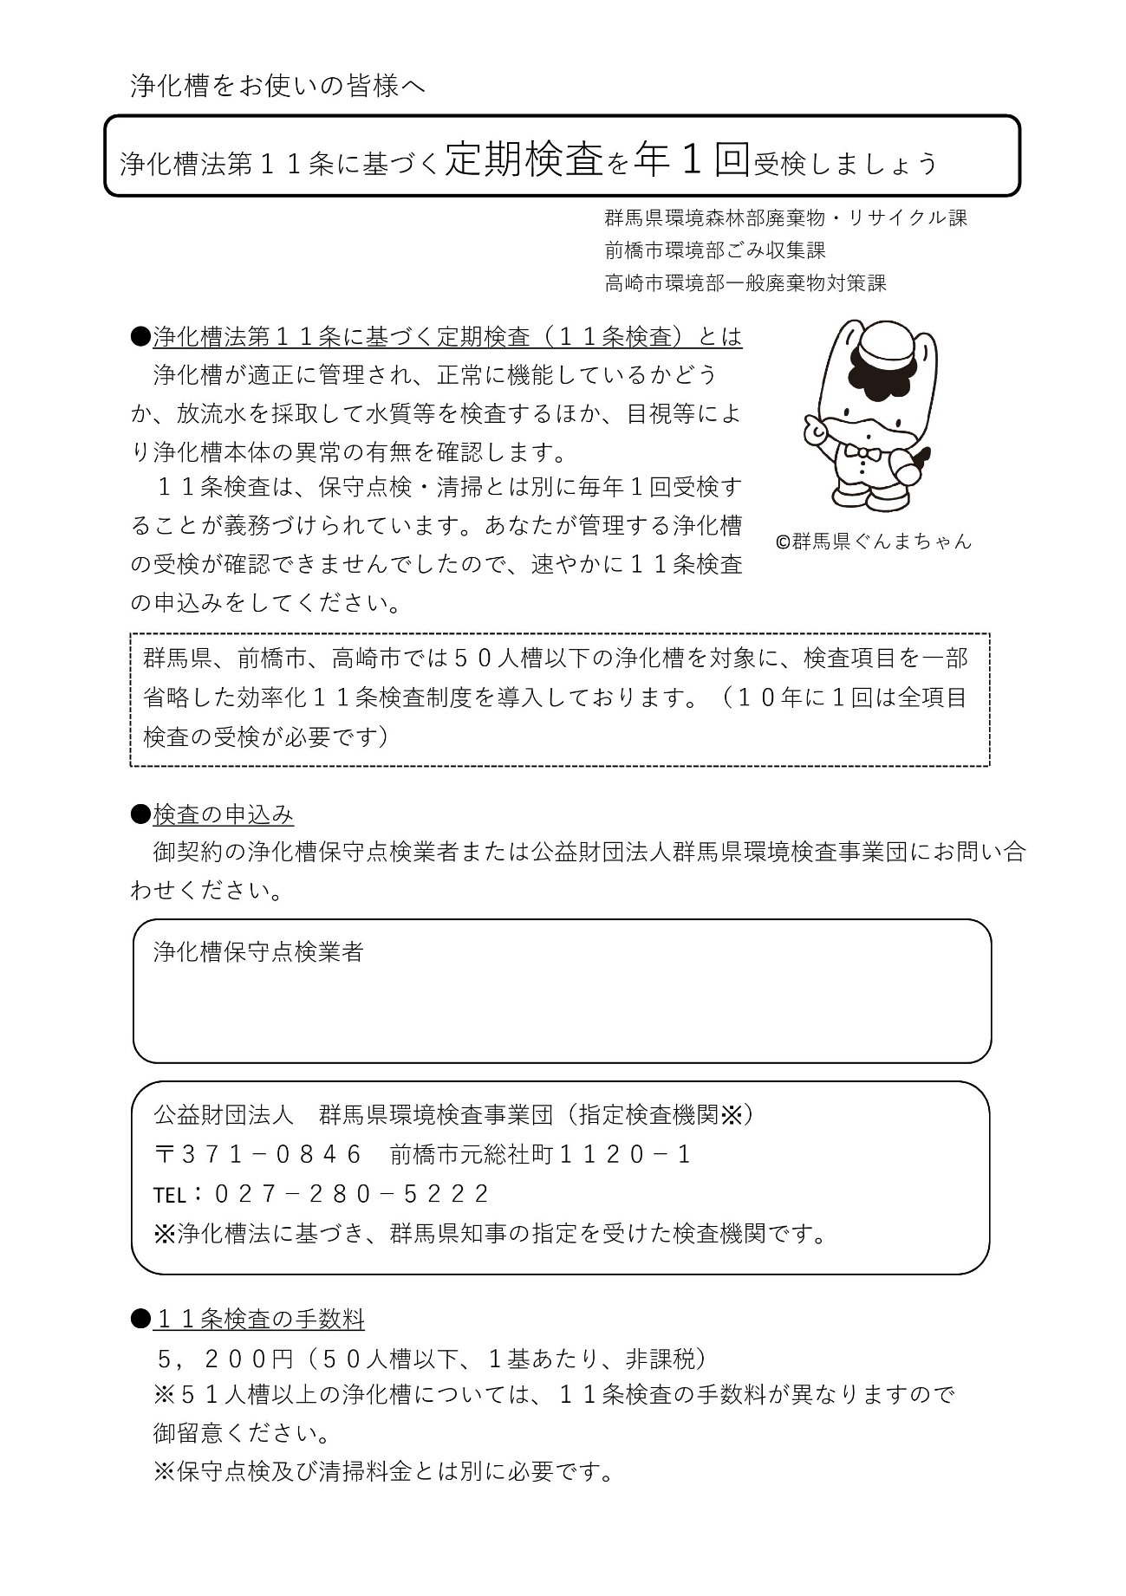

**㈱〇〇浄化槽管理センター　　　　　　　　〇〇市〇〇町〇〇〇〇**

**TEL　　　　　　　　　　　　　　FAX**